Dzień dobry uczniowie!
Temat lekcji: Święto drzewa
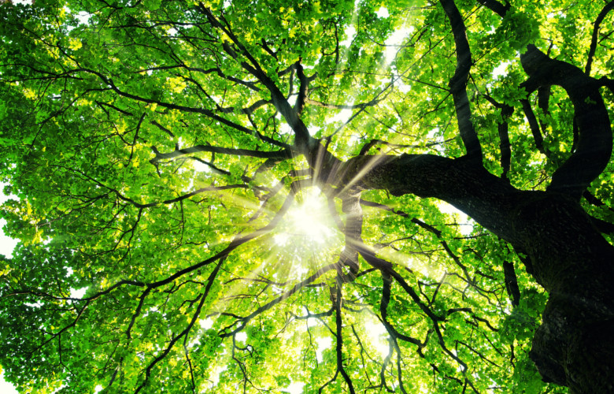

Edukacja polonistyczna
Zagadki
Zaczniemy od zagadek.
Bardzo proszę, otwórz Podręcznik na stronie 60-61 przyjrzyj się ilustracji i poproś osobę dorosłą o odczytanie zagadek.
Teraz dokładnie przyjrzyj się drzewom i liściom w książce.
- Powiedz, co przypominają swoim kształtem?
- Podaj nazwy drzew, które widzisz na ilustracji w podręczniku?
- Jak nazywają się owoce tych drzew?
Wysłuchaj jeszcze raz zagadek i je rozwiąż.

● Czy znasz te drzewa? Rodzaje drzew
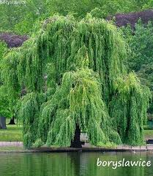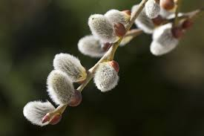
Wierzba
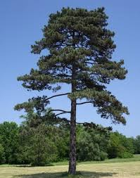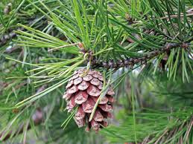
Sosna
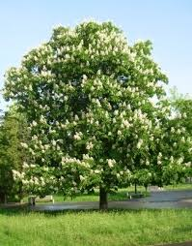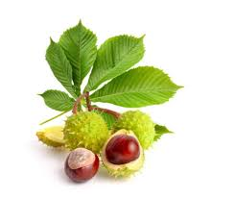
Kasztanowiec
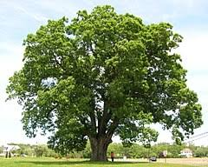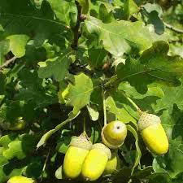
Dąb
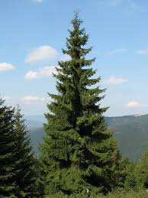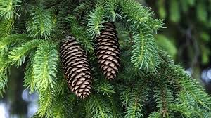
Świerk
Czy wiesz skąd mamy papier?
Dla ciekawskich! „ Jak powstaje papier”- film
https://www.youtube.com/watch?v=xdfpRSZVgFI
Obejrzyj proszę uważnie poniższy film:
https://www.youtube.com/watch?v=jZItk9VTk78&t=1s

● Rola drzew. Jaką funkcję w życiu ludzi i zwierząt pełnią drzewa? Chyba już wiesz
● Karty ćwiczeń s. 56-57
Czy wiesz z jakich części składa się drzewo? Patrząc na rysunek wykonaj w kartach ćwiczeń na str. 56 ćw. 1
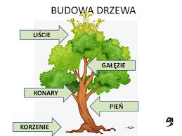
Ćwiczenia 2- 4 strona 56-57
- Pokoloruj tylko przedmioty, które wykonano z drewna. Karty ćwiczeń strona 56 ćw. 2
- Odczytaj zdanie z plątaninki i zapisz je starannie Karty ćwiczeń s.57 ćw. 3
- W tabeli ukryły się nazwy drzew. Pokoloruj pola z literami każdego wyrazu ta samą kredką i zapisz wyrazy w liniaturze. Karty ćwiczeń s.57 ćw. 4

● Zadanie dla mądrali!!!
Połącz nazwy drzew z liśćmi, pamiętaj zacznij od tego czego jesteś pewien. https://learningapps.org/5000216

Czy wiesz, że...
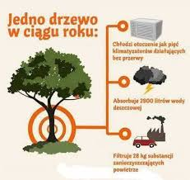
Edukacja matematyczna
● Wykonaj zadania:
Zacznij od obejrzenia filmu.” Jak mierzyć linijką?”
Wykonaj ćwiczenia w Kartach matematycznych str. 56-57

Przygotuj 4 przedmioty: pilot od telewizora, ołówek, piórnik i zeszyt w linię. Zmierz linijką przygotowane przedmioty, a wynik zapisz w zeszycie w kratkę. Obok zapisanych pomiarów zrób mały rysunek przedmiotu lub zapisz w zeszycie tak:
Pamiętaj o kolorowym szlaczku na zakończenie!
Cm jako miara długości.
Pilot od telewizora ma … cm.
Ołówek ma… cm.
Piórnik ma … cm.
Zeszyt w linię ma … cm.
Edukacja muzyczna
Dzisiaj zapoznacie się z instrumentami dętymi drewnianymi- flet prosty i flet poprzeczny
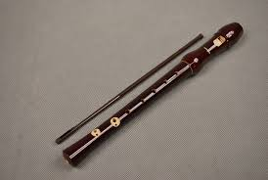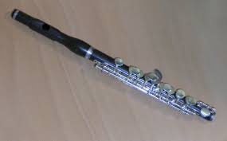
Flet prosty Flet poprzeczny

Wysłuchajcie ich brzmienia
● Dla chętnych!
Wysłuchajcie utworu pt „ Szwajcarski zegarek” ze Suity alpejskiej Benjamina Brittena.
● W ramach lekcji w-f proponuję Wam poniższe ćwiczenia Powodzenia
https://www.youtube.com/watch?v=zxntyealq1g

Pozdrawiam Pani Monika

